Алгоритм автоматизированной установки прикладного обеспечения (на примере программы для графических изображений XnView):

1. Загрузить файл *.exe необходимого приложения на компьютер.

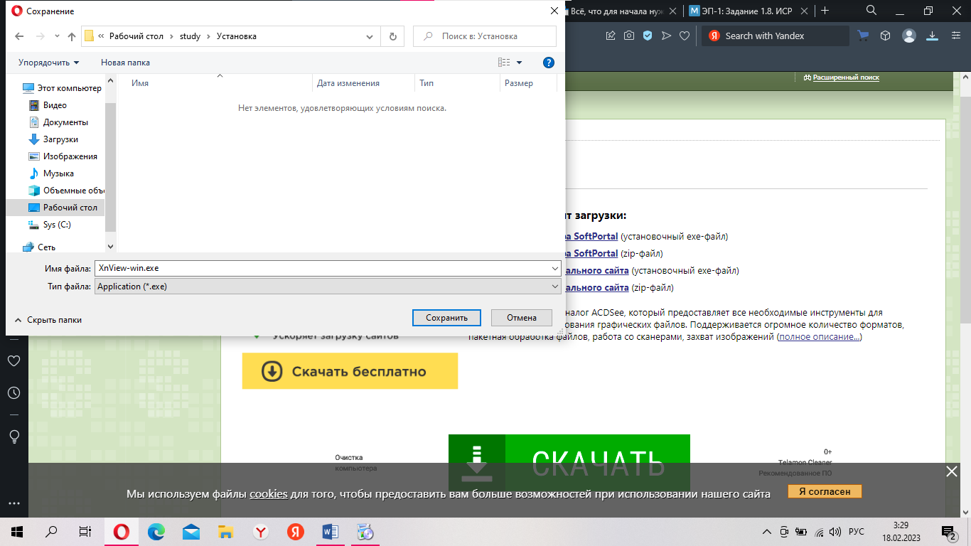

1. Установить программу **Universal Silent Switch Finder** и с её помощью определить тип упаковщика (в строке File Type) и используемые ключи (в строке Usage).

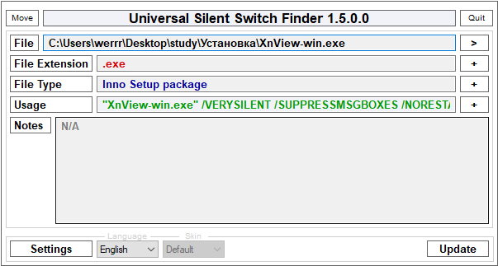

1. Найти в интернете, для чего применяются данные ключи:

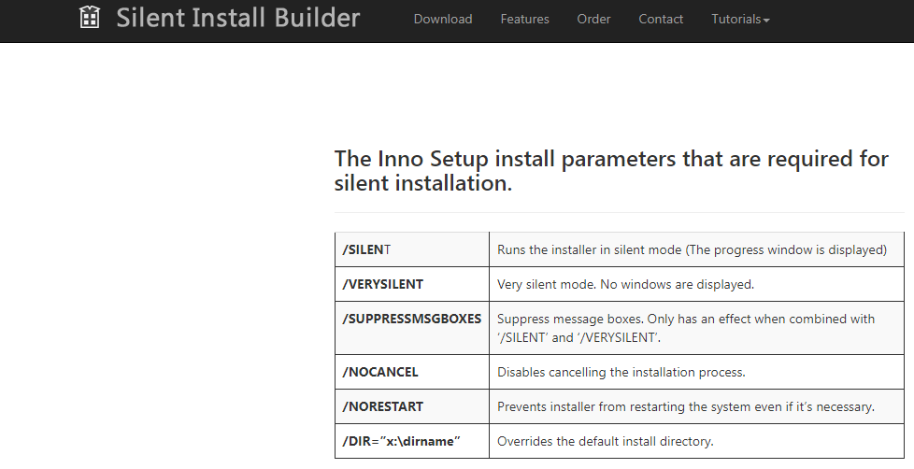

Таким образом,

/VERYSILENT – устанавливает программу без показа окон запроса во время установки;

/SUPRESSMSGBOXES – работает как дополнительный ключ с /VERYSILENT, отключает показ окон с сообщениями во время установки;

/NORESTART – отключает переустановку системы после установки программы.

1. Создать документ блокнот, где ввести: **имя файла /VERYSILENT /SUPRESSMSGBOXES /NORESTART**

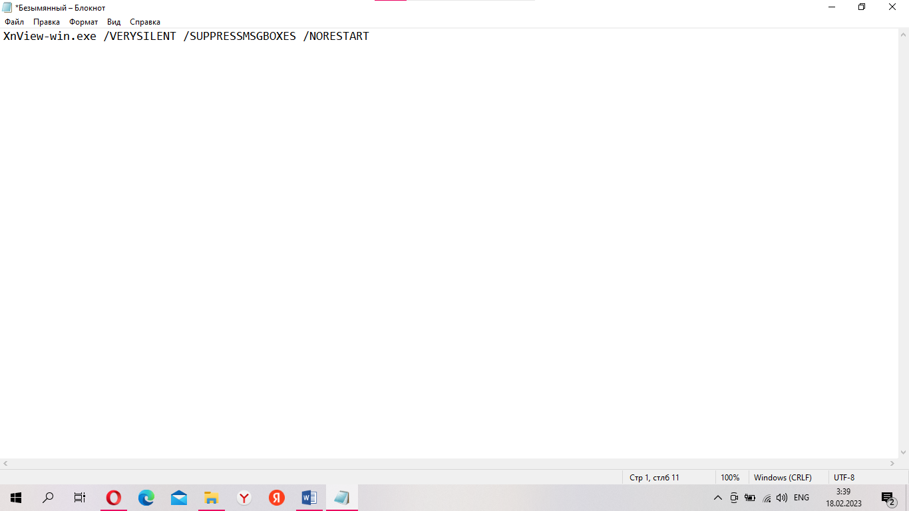

1. Сохранить данный документ в ту же папку, что и установочное приложение; сохранить в формате *.cmd (сценарий Windows).
   1. 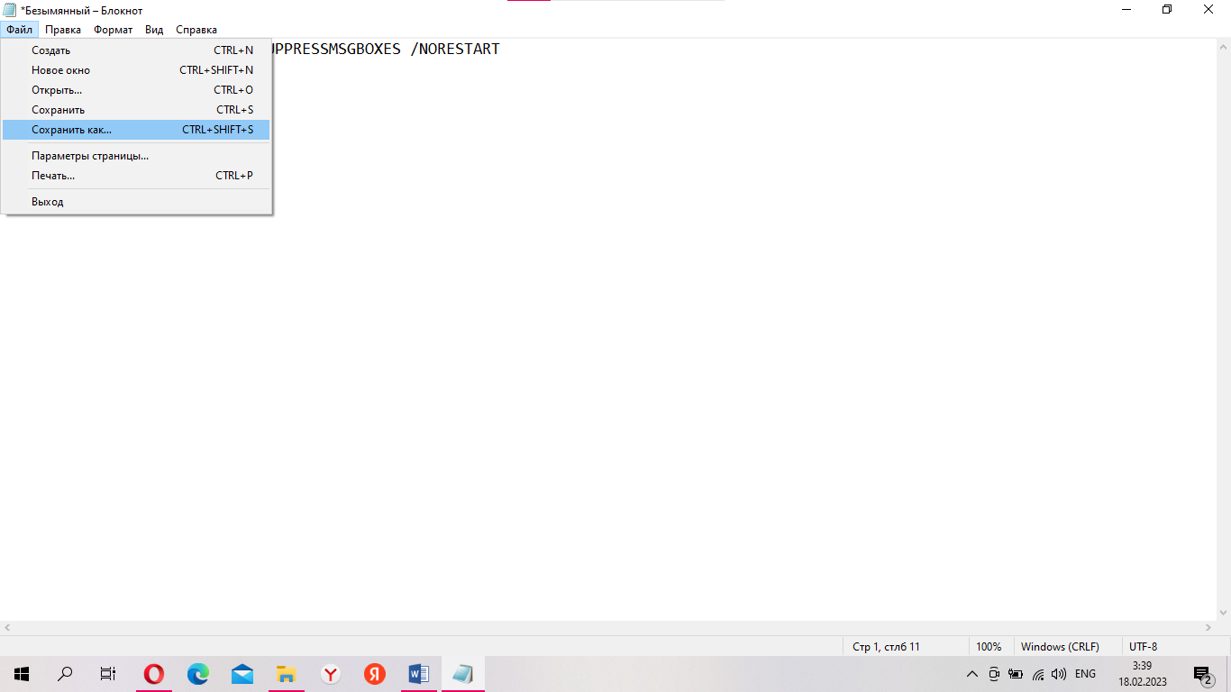
   2. 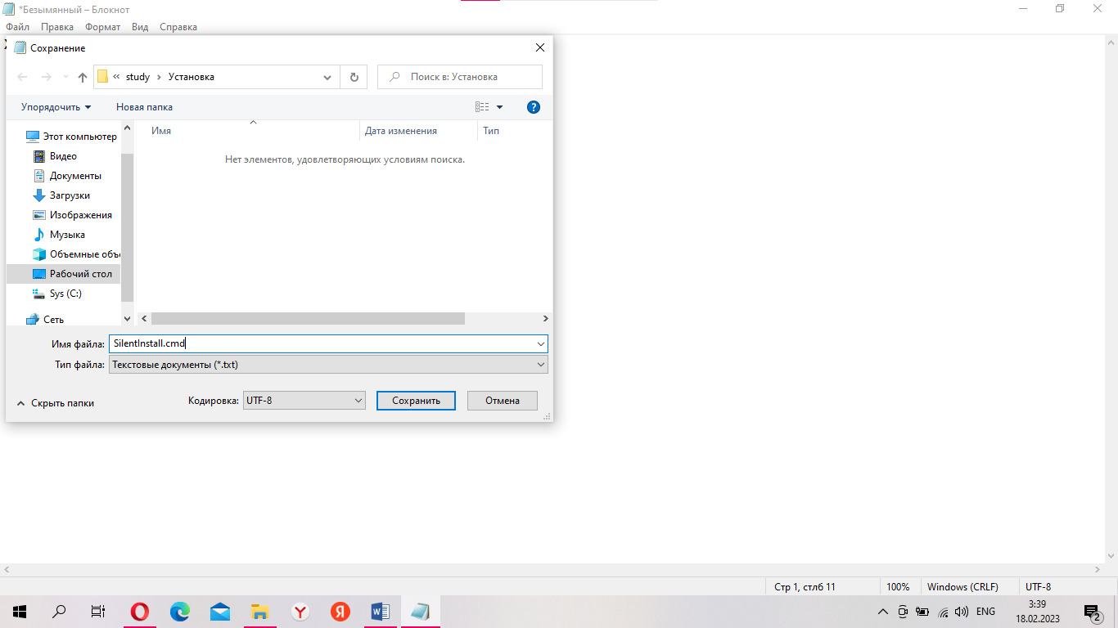
   3. 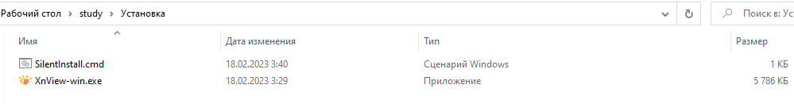
2. Двойным щелчком запустить только что сохраненный файл Сценарий Windows. Появится окно Командной строки, где записанные команды будут выполнены.

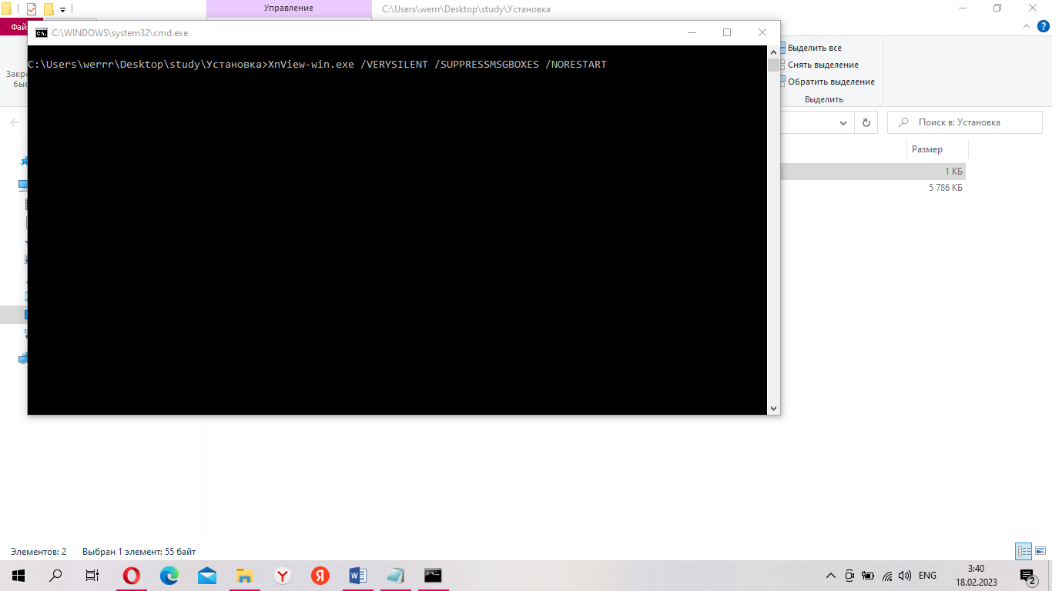

1. Спустя несколько секунд на рабочем столе появится ярлык установленного приложения; при этом во время установки не будут появляться окна запросов/сообщений/прогресса установки.



**Универсальность способа.**

Таким образом, с помощью программы **Universal Silent Switch Finder** можно узнавать тип упаковщика и ключи установочного приложения, которые могут быть использованы для автоматизированной установки прикладного программного обеспечения.